Openmv：一般用作主要识别模块，如颜色识别，巡线。

K210：主要用来通过训练集来训练模型，再对模型识别。如数字识别。

买来第一件事都要先刷一下固件，然后就可以看官网例程了。学习方法也可以B站或者csdn多搜一搜，应该都会有的。

模型识别方法：

1.拍图片集 2.降低图片集分辨率 3.贴标签 4.训练模型(在线训练网站：MaixHub.com) 5.把训练出来的kmodel文件导入sd卡

一些推荐网址：

Openmv教程：[10分钟快速上手 · OpenMV中文入门教程](https://book.openmv.cc/quick-starter.html)

K210教程：[image（机器视觉） - Sipeed Wiki](https://wiki.sipeed.com/soft/maixpy/zh/api_reference/machine_vision/image/image.html)

模型训练教程：[[教程]从0自制模型，实现多物体识别（以k210多数字识别举例）-朴朴ser-稍后再看-哔哩哔哩视频 (bilibili.com)](https://www.bilibili.com/list/watchlater?oid=430322417&bvid=BV13G411V7jd&spm_id_from=333.1007.top_right_bar_window_view_later.content.click)

压缩图片分辨率工具：

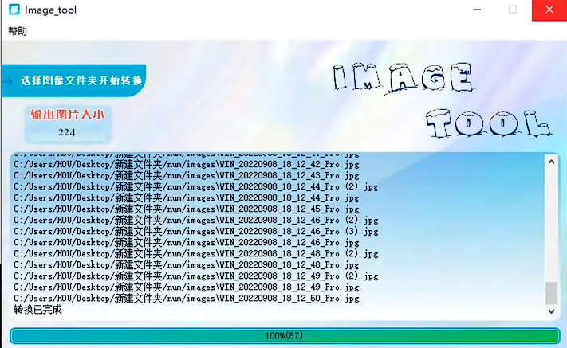

结果会多出一个images_out文件：

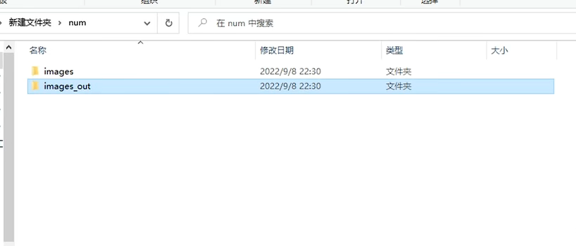

删除images文件并改名images_out文件为images

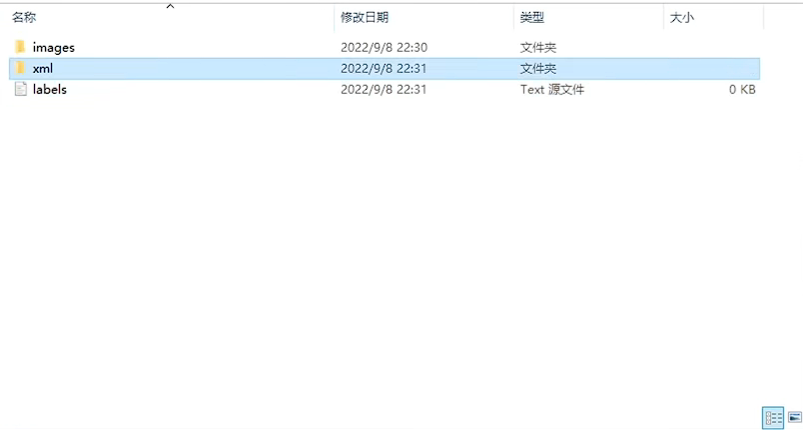

使用Labelimg文件贴标签，之后去训练模型

